ラビットチャレンジ課題　作成者:内山 貴雄

●アルゴリズム実装演習レポート

本章の実装演習では、教師なし学習の一つであり、分類問題を解く手法であるKmeansにより、ワインの品種分類を行った。

まず下記コードにより、Sckitlean内のKmeans実行モジュールをimportし、今回扱うワインの各種データセットについても用意する。

➢Sckitlean内のKmeans実行モジュールをimport

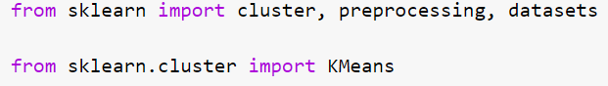

➢ワインデータセット（178行、3列）を用意。

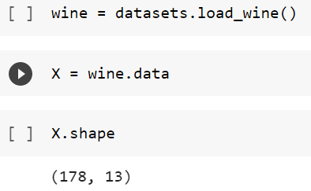

続いて、Kmeans関数にてKmeansをデータセットに関し実行し（実行回数300回）、178データを3分類に仕分けした。

➢Kmeans関数にて実行し結果を変数Labelsに代入

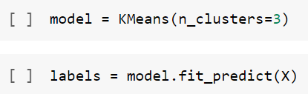

結果として、データセットにデフォルトで設定されていた品種データ（列）と、分析後の分類データ（行）を表としたものを下記に掲載する。これにより、Kmeans実行により、元の同分類のデータであっても分析後他の分類に仕分けされたものが数点あることが分かる。

